BÀI GIỚI THIỆU SÁCH THÁNG 1 /2023
Kính thưa quý thầy cô và các bạn học sinh thân mến!
Trong bài phát biểu, tại Hội nghị Văn hóa toàn quốc ngày 24 tháng 11 năm 2021, Tổng bí thư Nguyễn Phú Trọng chỉ rõ “Văn hóa là hồn cốt của dân tộc, nói lên bản sắc của dân tộc. Văn hóa còn thì dân tộc còn”. Quan điểm này khẳng định vai trò quan trọng của văn hóa đối với sự nghiệp xây dựng, bảo vệ và phát triển đất nước. Phạm trù văn hóa bao gồm nhiều mặt, có nội dung hết sức phong phú; trong đó phong tục là một bộ phận, có vai trò trong việc hình thành truyền thống của một dân tộc, một địa phương, nó ảnh hưởng, thậm chí chế định nhiều ứng xử của cá nhân trong cộng động đồng.
Với 54 dân tộc anh em cùng sinh sống trên dải đất hình chữ S, do đó phong tục Việt Nam vô cùng đa dạng và phong phú. Để giúp các bạn đọc nhỏ tuổi có thêm tư liệu tìm hiểu về những phong tục, tập quán lâu đời của dân tộc, thư viện trường THCS Việt Hưng trân trọng giới thiệu cuốn sách “Việt Nam phong tục” của tác giả Phan Kế Bính.
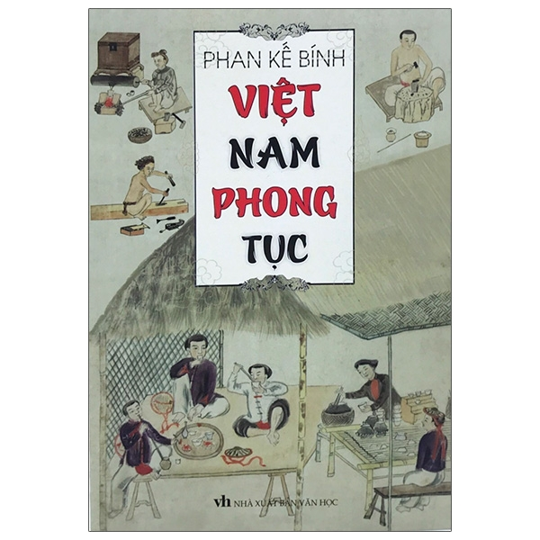
Phan Kế Bính (1875 - 1921) hiệu là Bưu Văn, bút hiệu Liên Hồ Tử là một nhà báo, nhà văn nổi tiếng của Việt Nam đầu thế kỉ XX. Ông sinh tại làng Thụy Khuê, huyện Hoàn Long, tỉnh Hà Đông (nay thuộc phường Thụy Khuê, quận Tây Hồ, Hà Nội). Một số tác phẩm tiêu biểu của ông gồm: Việt Nam phong tục, Việt Hán văn khảo, Hưng Đạo Đại Vương,…
Cuốn sách “Việt Nam phong tục” do nhà xuất bản Văn học ấn hành năm 2017, sách dày 438 trang, được in trên khổ giấy 13,5x20,5cm . Đây là tác phẩm nổi tiếng nhất của Phan Kế Bính, một công trình nghiên cứu công phu về những phong tục, tập quán lâu đời của dân tộc.
Tác phẩm được chia làm 3 thiên tương ứng với 3 thiết chế đặc đặc trưng cấu thành nên một xã hội truyền thống theo thứ tự từ thấp đến cao.
- Thiên thứ nhất: Nói về phong tục trong gia tộc gồm 17 chương nói về chữ hiếu, đạo làm con, anh em trong gia đình, cách đối đãi.
- Thiên thứ nhì: Nói về phong tục hương đảng gồm 34 chương nói về phong tục thờ cúng, lễ hội, đám tiệc.
- Thiên thứ ba: Nói về phong tục xã hội gồm 47 chương nói về thứ bậc, nghề nghiệp, vui chơi trong xã hội xưa.
Là một nhà Nho uyên bác mang tư tưởng tân tiến, tác giả không chỉ mô tả từng tập tục, mà còn lần về gốc tích cái tục ấy, nhìn nhận, đánh giá để xem nó hay hay dở, từ đó “xét điều gì quá tệ mà bỏ bớt đi, rồi lâu mới đem cái tục hay mà bổ hết cho các tục dở. Còn tục mà là quốc túy của ta thì ta cứ giữ lấy”. Những phong tục, tập quán đã có tuổi hàng trăm năm đã thực sự sống lại trong ngòi bút tài tình của nhà văn, nhà báo Phan Kế Bính. Đọc “Việt Nam phong tục” ta không chỉ hiểu hơn về phong tục Việt mà còn thấy ở đó như chứa cả một vùng kí ức, hoài niệm.
Nói về Tết Nguyên Đán, Phan Kế Bính viết “Mồng một đầu năm là Tết Nguyên Đán. Tết này ăn to hơn cả tết trong một năm. Trước nửa tháng Tết, nhà nào nhà ấy đã rộn rịp sắm Tết.” Cái Tết xưa được ghi lại thật trọn vẹn với những hình ảnh đặc trưng như “thầy đồ viết câu đối”, “các người đi buôn bán hoặc đi làm ăn xa xôi, đâu cũng nghỉ việc để về nhà ăn Tết”, “cây nêu, câu đối đỏ”, “Các phong tục ngày Tết cũng được tác giả, ghi lại đầy đủ từ tục dọn dẹp nhà cửa đón Tết đến tục cúng giao thừa và các tập tục trong cả 3 ngày Tết: như làm cỗ cúng Gia Tiên, xông đất, mừng tuổi, chúc Tết… Tác giả viết: “sáng mồng một Tết thì làm cỗ cúng Gia Tiên, và cúng cả Thổ Công, Táo Quân, Nghệ Sư…cỗ bàn to nhỏ thế nào cũng được, nhưng làm sao cũng phải có bánh chưng, cá kho, giò, chả, dưa hành, thịt bò mới ra cỗ Tết”, “cúng gia tiên xong thì con cháu ra mừng tuổi ông bà cha mẹ, lạy hai lạy. Ông bà cha mẹ mừng cho con cháu mỗi đứa một vài xu hoặc một vài hào, gọi là tiền mừng tuổi”.
Một trong những điểm mạnh của Phan Kế Bính là ông không chỉ vẽ lại một bức tranh tổng thể về phong tục Việt Nam mà còn “phản biện” đối với các phong tục đã tồn tại qua hàng thế kỷ. Đọc công trình này của Phan Kế Bính, chúng ta không chỉ có cơ hội hiểu thêm mà còn được khơi gợi, nghĩ tiếp, nhìn lại và nghĩ lại về phong tục Việt Nam. Cuốn sách ra đời hơn 100 năm trước, nhưng cho đến thời điểm này vẫn là một trong những công trình khảo cứu có giá trị bậc nhất về các phong tục tập quán trên đất nước ta và nhiều vấn đề Phan Kế Bính nhắc đến vẫn nóng hổi tính thời đại.
Là học sinh - thế hệ trẻ tương lai của đất nước, chúng em thấy mình cần ý thức được vai trò, ý nghĩa vô cùng quan trọng của bản sắc văn hóa dân tộc để nâng cao tinh thần gìn giữ những giá trị tốt đẹp này; tích cực rèn luyện lối sống lành mạnh, giữ gìn, phát huy những phong tục, tập quán tốt đẹp của dân tộc; đồng thời lên án, phê phán những hành vi làm mai một bản sắc dân tộc, có thái độ đấu tranh mạnh mẽ để bài trừ và tẩy chay những cổ tục lạc hậu.
Hiện nay, cuốn sách đang có trong tủ sách Văn học tại thư viện nhà trường,
Kính mời các thầy, cô giáo cùng các bạn hãy đến thư viện tìm đọc.

